VSCode 安装及前端常用配置

一、开局引入

二、下载安装

三、主窗口介绍

四、VSCode用户配置

五、崭露锋芒：VS Code 快捷键

六、插件支持及安装

七、vscode调试html页面

## 一、开局引入

Visual Studio Code (简称 VS Code / VSC) 是一款免费开源的现代化轻量级代码编辑器，支持几乎所有主流的开发语言的语法高亮、智能代码补全、自定义快捷键、括号匹配和颜色区分、代码片段、代码对比 Diff、GIT命令 等特性，支持插件扩展，并针对网页开发和云端应用开发做了优化。软件跨平台支持 Win、Mac 以及 Linux，运行流畅，可谓是微软的良心之作......

工欲善其事，必先利其器。想要优雅且高效的编写代码，必须熟练使用一款前端开发工具。但前端开发工具数不胜数，像HBuilder、Sublime Text、WebStorm、Visual Studio Code......等等,其中VSCode以其轻量且强大的代码编辑功能和丰富的插件生态系统，独受前端工程师的青睐。

## 二、下载安装

1. 首先需要下载VSCode，下载地址<https://code.visualstudio.com/>

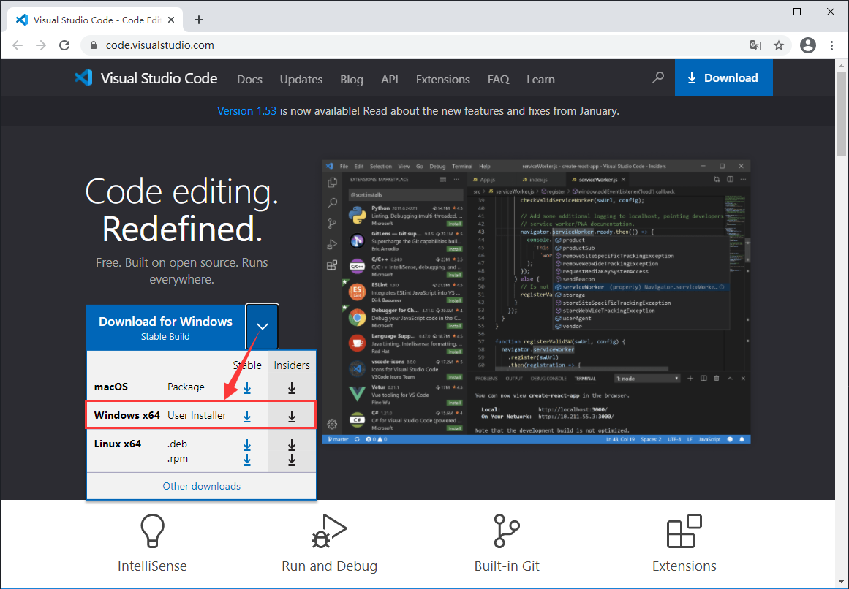

1. 双击下载的安装包运行安装程序，运行安装程序后选择软件安装位置，一般安装目录中不要有中文，如下图所示：

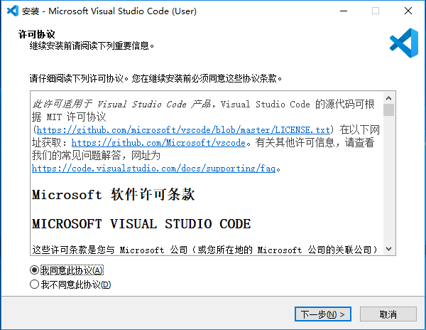

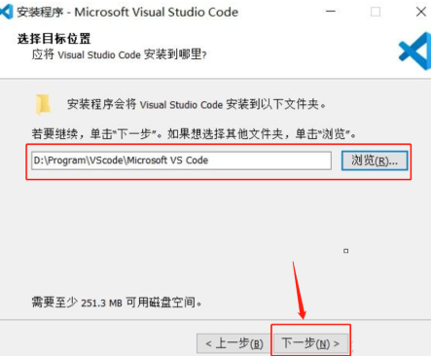

1. **安装选项**，安装过程中勾选下图的选项，点击下一步进入安装页面

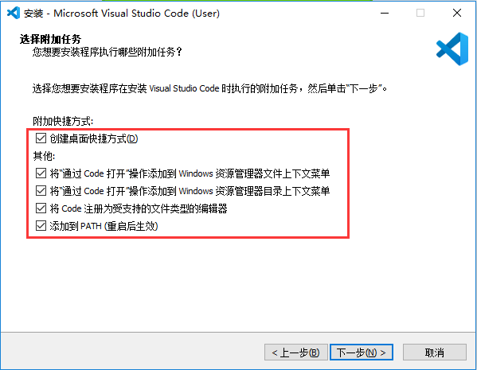

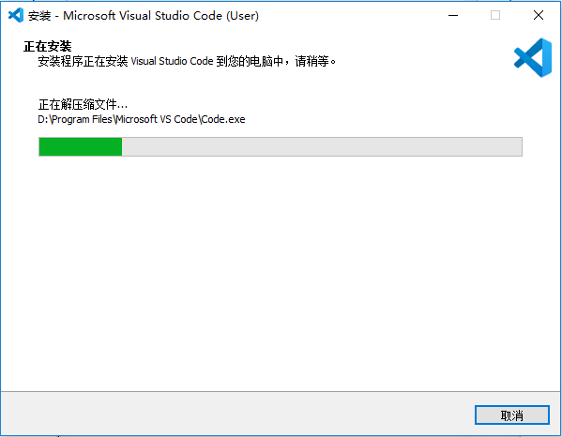

##### 启动VSCode，默认使用的语言为英文(us)，习惯英文的可以忽略此步

1. 如下图，安装中文插件，点击左边后，输入language搜索，然后选择中文件(简体)进行安装。

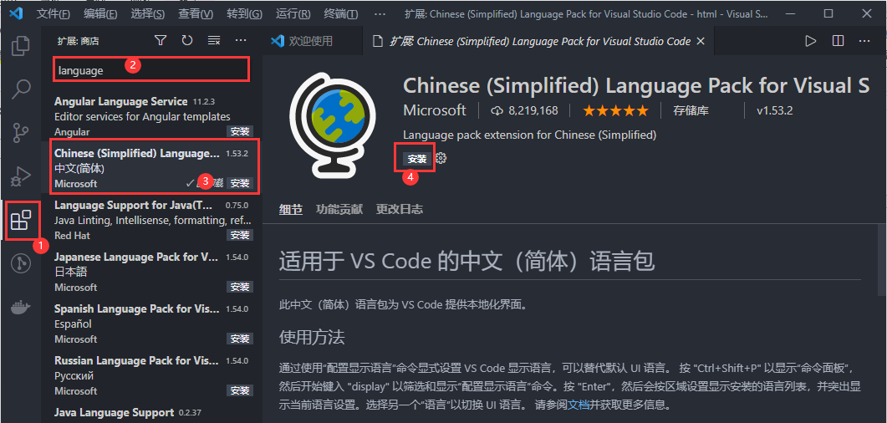

1. 安装完中文插件之后，按住Ctrl+Shift+P，会打开命令面板，在命令面板顶部的搜索框中输入“configure”，然后选择“configure display language”，选中“zh-cn”后自动弹窗选择重启按钮，VSCode编辑器会被关掉，此时什么都不需要做，只需稍等几秒中，VSCode就会自动重新启动。

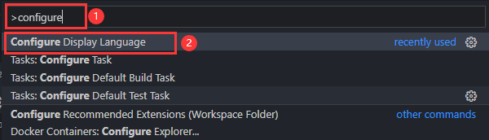

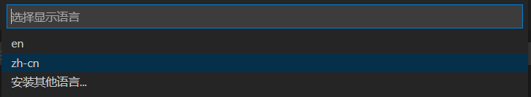

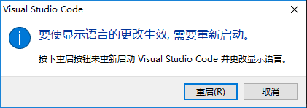

## 三、主窗口介绍

主窗口从上往下，从左向右依次是菜单栏、活动栏、侧边栏、编辑栏、面板栏、状态栏。

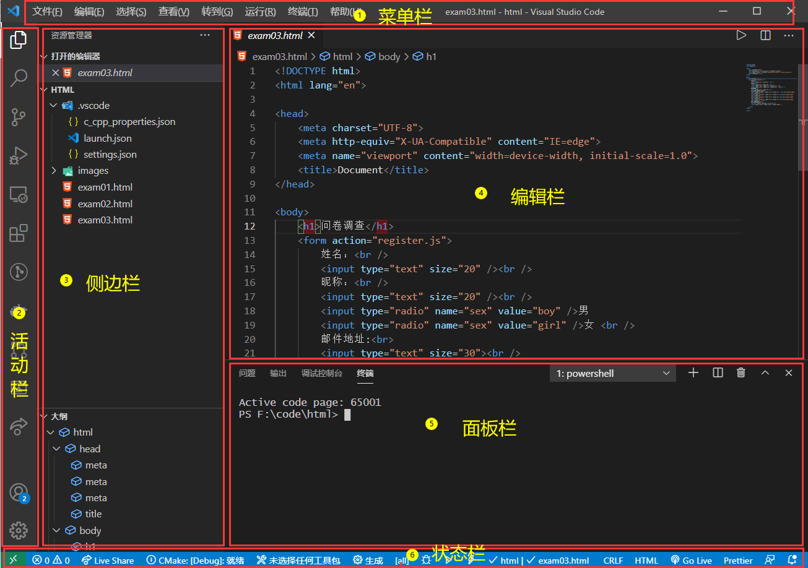

活动栏主要图标说明如下：

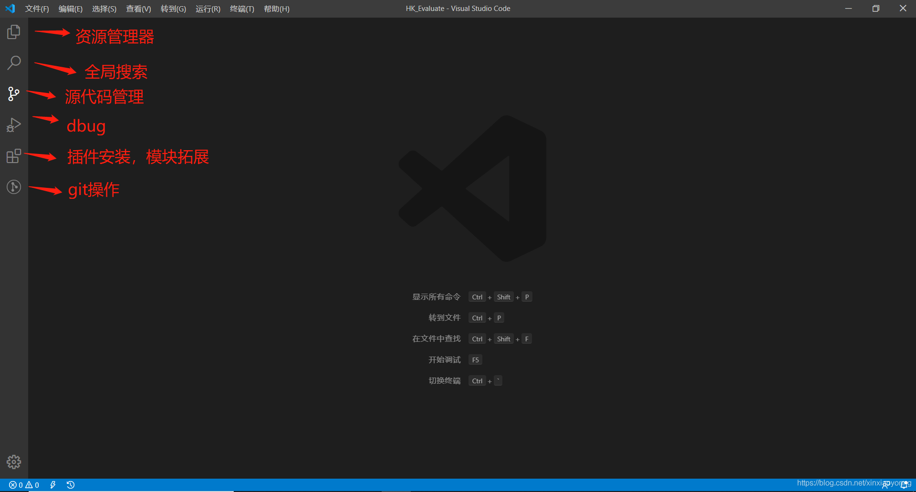

## 四、VScode用户设置

新版的vscode设置默认为UI的设置，而非之前的json设置，json设置就是直接修改配置文件。如果你想使用json设置，可以打开用户设置进行修改

1. 打开设置

文件--首选项--设置，打开用户设置。VScode支持选择配置，也支持编辑setting.json文件修改默认配置。搜索workbench.settings.editor，选中json即可改成json文件设置；

这里解析几个常用配置项：

（1）editor.fontsize用来设置字体大小，可以设置editor.fontsize : 14;

（2）files.autoSave这个属性是表示文件是否进行自动保存，推荐设置为onFocusChange——文件焦点变化时自动保存。

（3）editor.tabCompletion用来在出现推荐值时，按下Tab键是否自动填入最佳推荐值，推荐设置为on;

（4）editor.codeActionsOnSave中的source.organizeImports属性，这个属性能够在保存时，自动调整 import 语句相关顺序，能够让你的 import 语句按照字母顺序进行排列，推荐设置为true,即"editor.codeActionsOnSave": { "source.organizeImports": true }；

（5）editor.lineNumbers设置代码行号,即editor.lineNumbers ：true；

禁用自动更新

文件 > 首选项 > 设置，搜索update mode并将设置更改为none。

开启代码提示设置

点击左下角点击设置图标，找到并点击“设置”选项也可以打开用户设置窗口

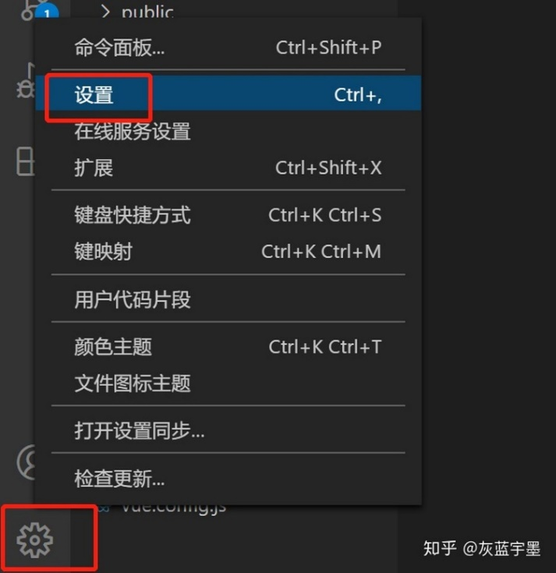

第二步：到搜索框里搜索“prevent”--->并取消此项的勾选

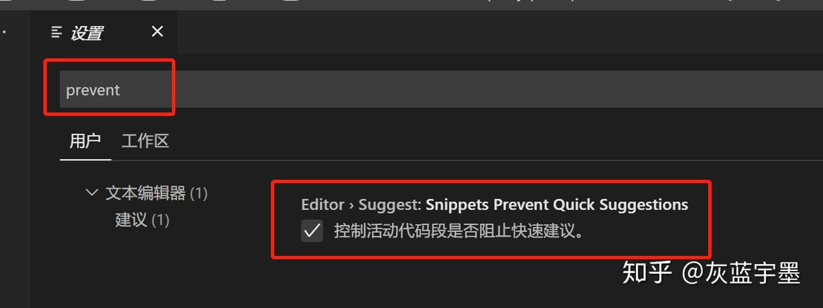

## 五、崭露锋芒：VS Code 快捷键

VS Code 用得熟不熟，首先就看你是否会用快捷键。以下列出的内容，都是常用快捷键，而加粗部分的快捷键，使用频率则非常高。

### 1、工作区快捷键

| **Win 快捷键** | **作用** | **备注** |
| --- | --- | --- |
| **Ctrl + Shift + P**，F1 | 显示命令面板 |  |
| **Ctrl + B** | 显示/隐藏侧边栏 | 很实用 |
| Ctrl + \ | **创建多个编辑器** | 【重要】抄代码利器 |
| **Ctrl + 1、2** | 聚焦到第 1、第 2 个编辑器 | 同上重要 |
| **ctrl +/-** | 将工作区放大/缩小（包括代码字体、左侧导航栏） | 在投影仪场景经常用到 |
| Ctrl + J | 显示/隐藏控制台 |  |
| **Ctrl + Shift + N** | 重新开一个软件的窗口 | 很常用 |
| Ctrl + Shift + W | 关闭软件的当前窗口 |  |
| Ctrl + N | 新建文件 |  |
| Ctrl + W | 关闭当前文件 |  |

### 2、跳转操作

| **Win 快捷键** | **作用** | **备注** |
| --- | --- | --- |
| 没有 | 在同一个软件的**多个工作区**之间切换 | 使用很频繁 |
| Ctrl + Pagedown/Pageup | 在已经打开的**多个文件**之间进行切换 | 非常实用 |
| Ctrl + Tab | 在已经打开的多个文件之间进行跳转 | 不如上面的快捷键快 |
| Ctrl + shift + O | 在当前文件的各种**方法之间**进行跳转 |  |
| Ctrl + G | 跳转到指定行 |  |
| Ctrl+Shift+\ | 跳转到匹配的括号 |  |

### 3、移动光标

| **Win 快捷键** | **作用** | **备注** |
| --- | --- | --- |
| 方向键 | 在**单个字符**之间移动光标 | 大家都知道 |
| **Ctrl + 左右方向键** | 在**单词**之间移动光标 | 很常用 |
| **Fn + 左右方向键** | 在**整行**之间移动光标 | 很常用 |
| Fn + ←（或 Win + ←） | 将光标定位到当前行的最左侧 | 很常用 |
| Fn + →（或 Win + →） | 将光标定位到当前行的最右侧 | 很常用 |
| Ctrl + Home | 将光标定位到文章的第一行 |  |
| Ctrl + End | 将光标定位到文章的最后一行 |  |
|  | 在**代码块**之间移动光标 |  |

### 4、编辑操作

| **Win 快捷键** | **作用** | **备注** |
| --- | --- | --- |
| **Ctrl + Enter** | 在当前行的下方新增一行，然后跳至该行 | 即使光标不在行尾，也能快速向下插入一行 |
| Ctrl+Shift+Enter | 在当前行的上方新增一行，然后跳至该行 | 即使光标不在行尾，也能快速向上插入一行 |
| **Alt + ↑** | 将代码向上移动 | 很常用 |
| **Alt + ↓** | 将代码向下移动 | 很常用 |
| Alt + Shift + ↑ | 将代码向上复制 |  |
| **Alt + Shift + ↓** | 将代码向下复制 | 写重复代码的利器 |

### 5、多光标编辑

| **Win 快捷键** | **作用** | **备注** |
| --- | --- | --- |
| **Ctrl + Alt + 上下键** | 在连续的多列上，同时出现光标 |  |
| **Alt + 鼠标点击任意位置** | 在任意位置，同时出现光标 |  |
| Alt + Shift + 鼠标拖动 | 在选中区域的每一行末尾，出现光标 |  |
| Ctrl + Shift + L | 在选中文本的所有相同内容处，出现光标 |  |

其他的多光标编辑操作：（很重要）

* 选中某个文本，然后反复按住快捷键「**Ctrl + D**」， 即可将全文中相同的词逐一加入选择。
* 选中一堆文本后，按住**Alt + Shift + I**」，既可在**每一行的末尾**都创建一个光标。

### 6、删除操作

| **Win 快捷键** | **作用** | **备注** |
| --- | --- | --- |
| Ctrl + Shift + K | 删除整行 | 「Cmd + X」的作用是剪切，但也可以删除整行 |
| **Ctrl + Backspace** | 删除光标之前的一个单词 | 英文有效，很常用 |
| Ctrl + delete | 删除光标之后的一个单词 |  |
|  | 删除光标之前的整行内容 | 很常用 |
|  | 删除光标之后的整行内容 |  |

备注：上面所讲到的移动光标、编辑操作、删除操作的快捷键，在其他编辑器里，大部分都适用。

### 7、编程语言相关

| **Win 快捷键** | **作用** | **备注** |
| --- | --- | --- |
| Ctrl + / | 添加单行注释 | 很常用 |
| Alt + shift + F | 代码格式化 | 很常用 |
| F2 | 以重构的方式进行**重命名** | 改代码备 |
|  | 将多行代码合并为一行 | Win 用户可在命令面板搜索”合并行“ |
|  |  |  |
| Ctrl + U | 将光标的移动回退到上一个位置 | 撤销光标的移动和选择 |

### 8、搜索相关

| **Mac 快捷键** | **Win 快捷键** | **作用** | **备注** |
| --- | --- | --- | --- |
| **Cmd + Shift + F** | **Ctrl + Shift +F** | 全局搜索代码 | 很常用 |
| **Cmd + P** | **Ctrl + P** | 在当前的项目工程里，**全局**搜索文件名 |  |
| Cmd + F | Ctrl + F | 在当前文件中搜索代码，光标在搜索框里 |  |
| **Cmd + G** | **F3** | 在当前文件中搜索代码，光标仍停留在编辑器里 | 很巧妙 |

### 9、自定义快捷键

按住快捷键「Ctrl + Shift + P」，弹出命令面板，在命令面板中输入“快捷键”，可以进入快捷键的设置。

### 10、快捷键列表

你可以点击 VS Code 左下角的齿轮按钮，效果如下：

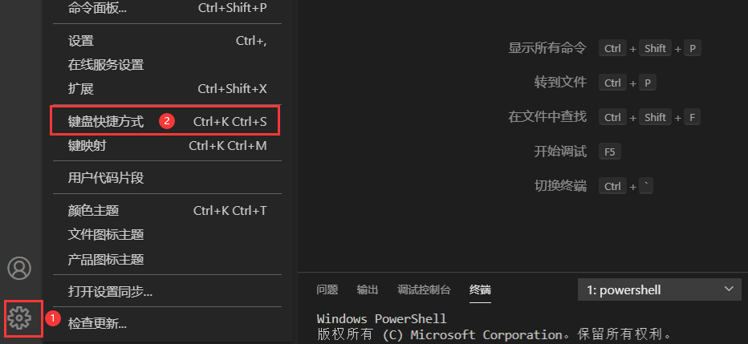

上图中，在展开的菜单中选择「键盘快捷方式」，就可以查看和修改所有的快捷键列表了：

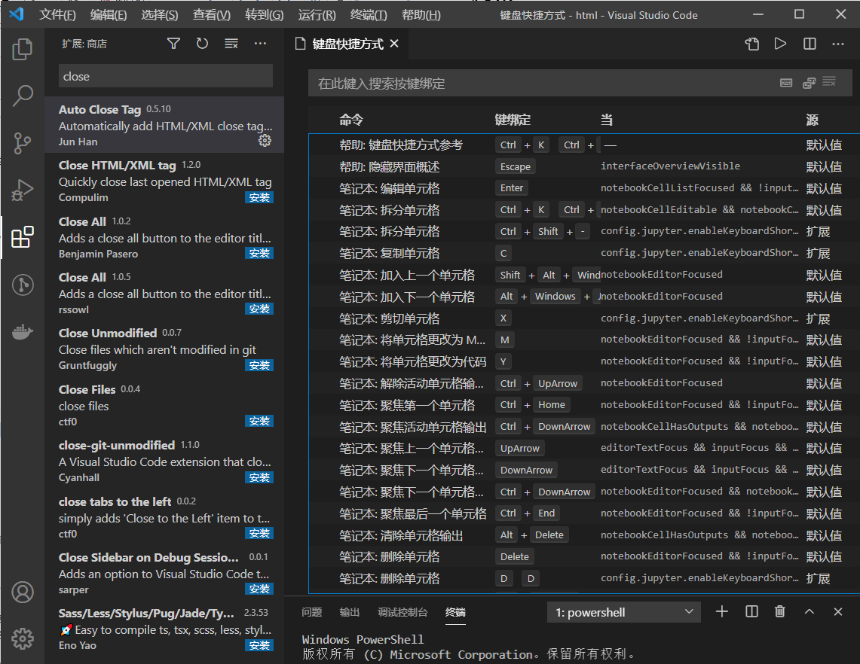

* 快捷键速查表[官方]：https://code.visualstudio.com/shortcuts/keyboard-shortcuts-windows.pdf

## 六、插件支持及安装

点击Extensions(拓展模块)，然后对需要的插件进行install。

### 1．自动闭合HTML标签： Auto Close Tag (自动闭合HTML/XML标签)https://img-blog.csdnimg.cn/20200606154022336.png?x-oss-process=image/watermark,type_ZmFuZ3poZW5naGVpdGk,shadow_10,text_aHR0cHM6Ly9ibG9nLmNzZG4ubmV0L3hpbnhpYW95b25uZw==,size_16,color_FFFFFF,t_70

### 2. 文件类型一目了然：vscode-icons

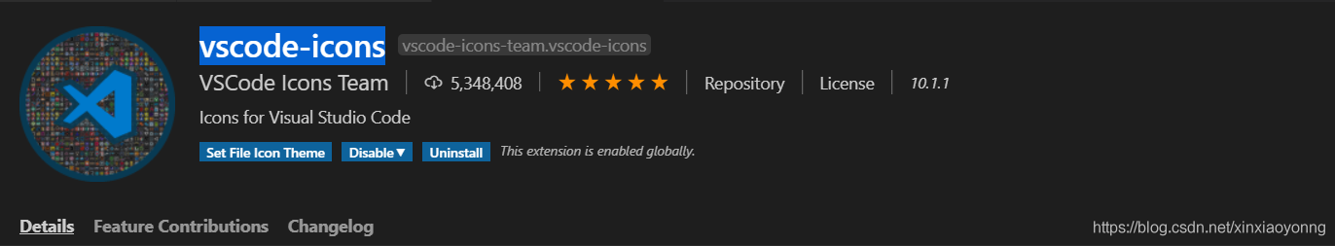

### 3. Auto Rename Tag (自动完成另一侧标签的同步修改)

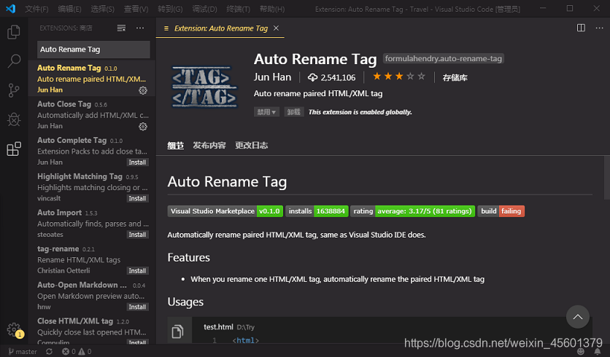

### 4. Beautify (格式化 html ,js,css)

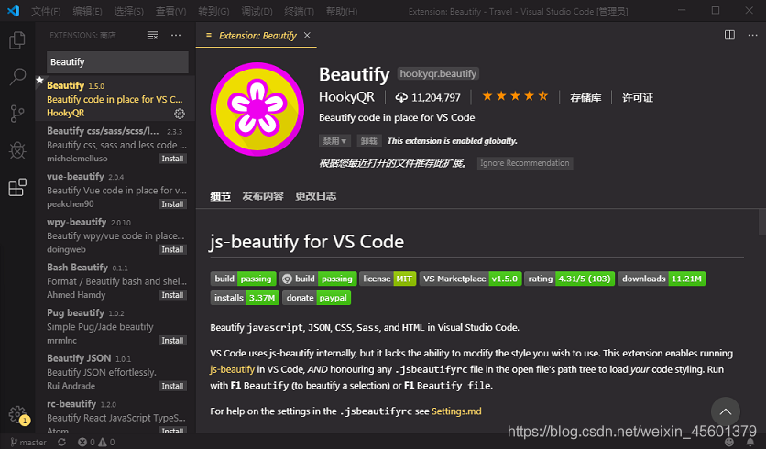

### 5．Bracket Pair Colorizer 2(给括号加上不同的颜色，便于区分不同的区块)

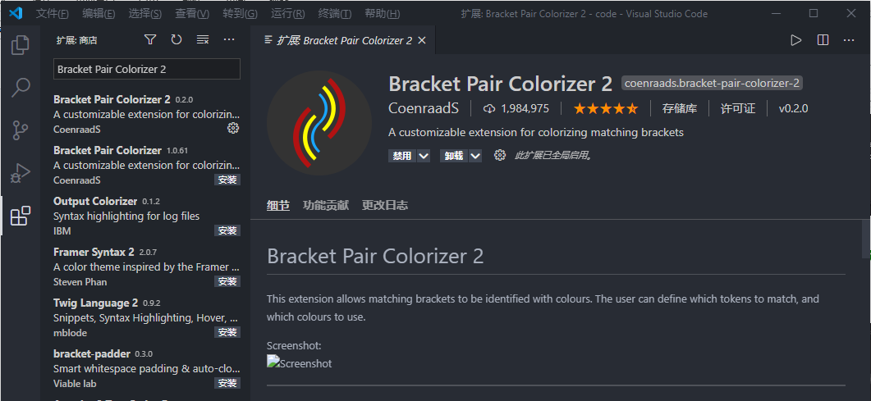

### 6．Debugger for Chrome(映射vscode上的断点到chrome上，方便调试)

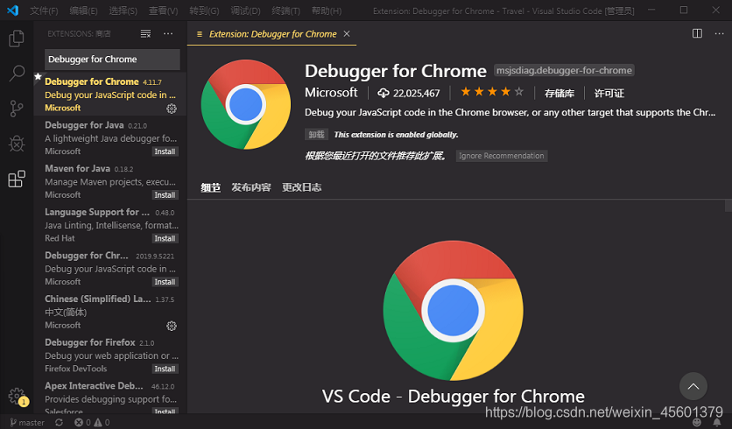

### 7．ESLint(js语法纠错，可以自定义配置)

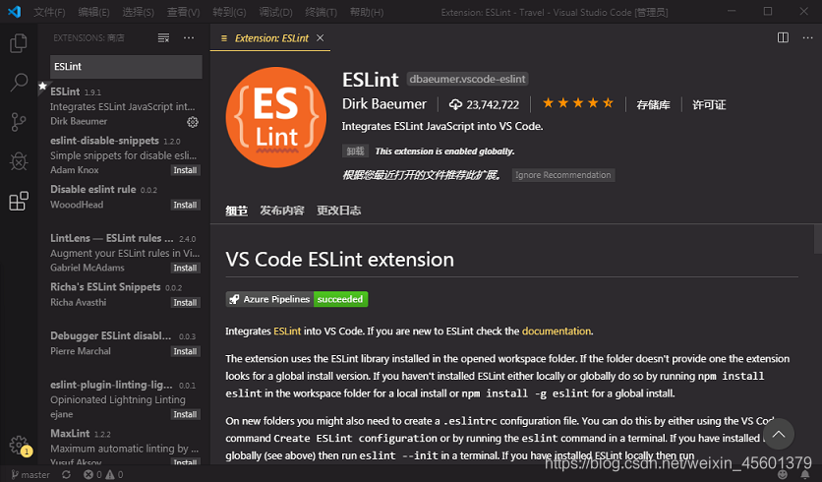

### 8．HTML CSS Support (智能提示CSS类名以及id)

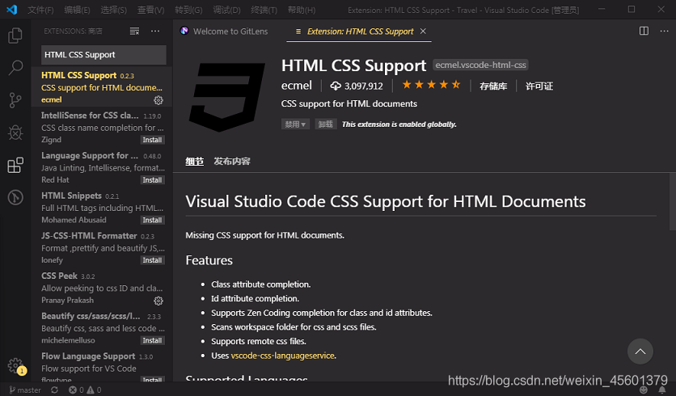

### 9．HTML Snippets(智能提示HTML标签，以及标签含义)

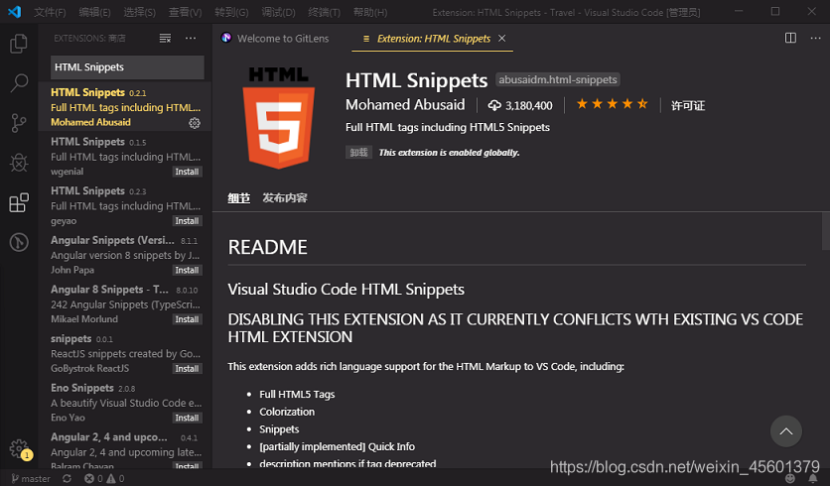

### 10．JavaScript(ES6) code snippets(ES6语法智能提示，以及快速输入)

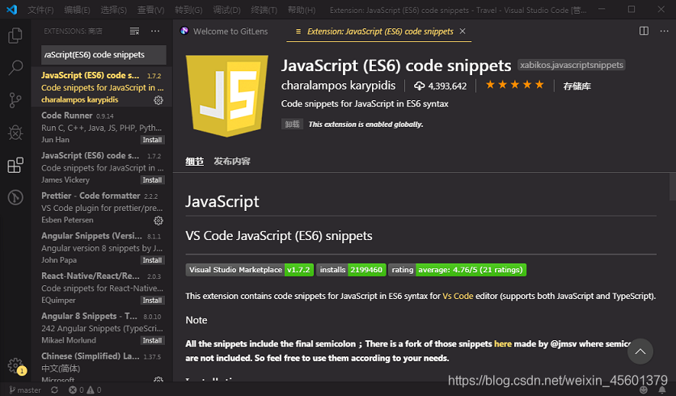

### 11. open in browser(右键快速在浏览器中打开html文件)

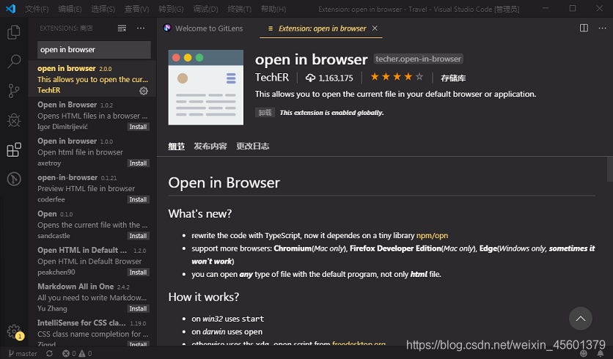

### 12. Path Intellisense(自动提示文件路径)

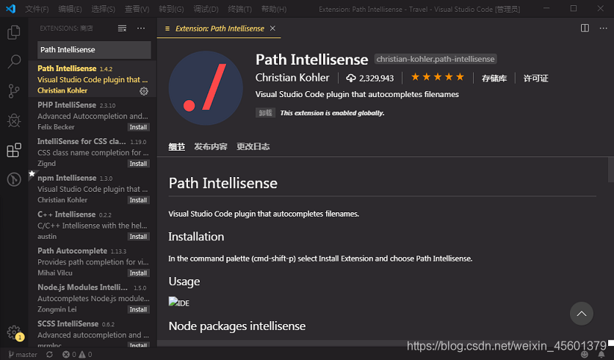

### 13. Class autocomplete for HTML(智能提示HTML class =“”属性)

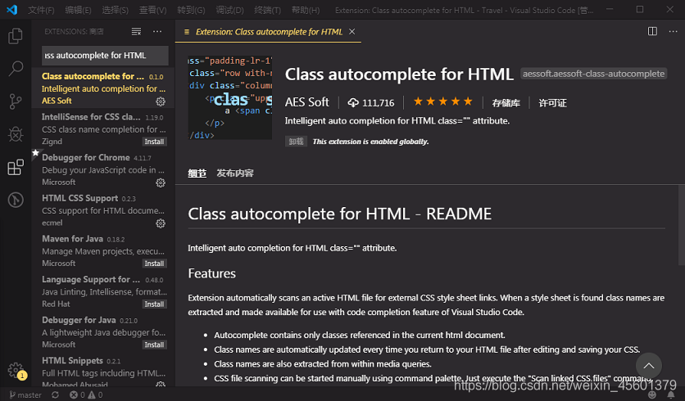

### 14. Live Server(一个具有实时加载前端页面功能的小型服务器)

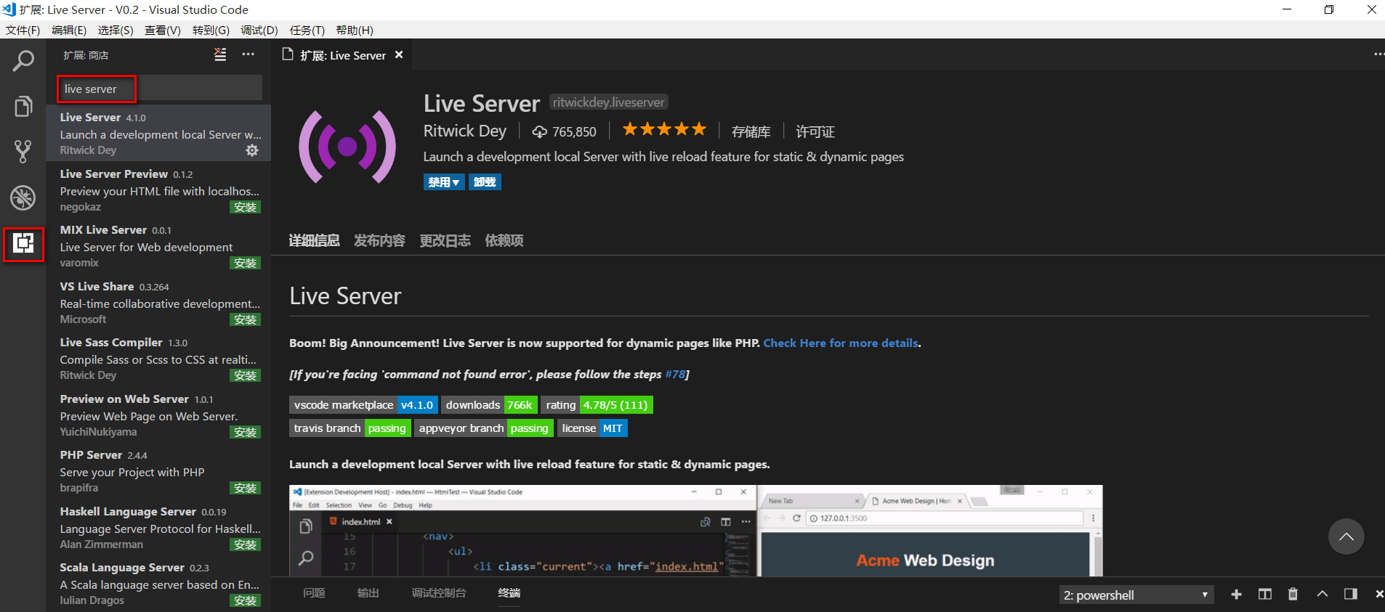

### 15．Prettier - Code formatter （这是一款 格式化js、css代码插件）

